Лабораторне дослідження №8 Будова плода

Мета: ознайомитися з особливостями будови плоду, установити зв’язок між будовою та виконуваними функціями, навчитися розпізнавати плоди.

Обладнання: фотоілюстрації різних типів плодів.

Хід дослідження

1.Розгляньте будову плоду, вкажіть та назвіть його складові на малюнку.

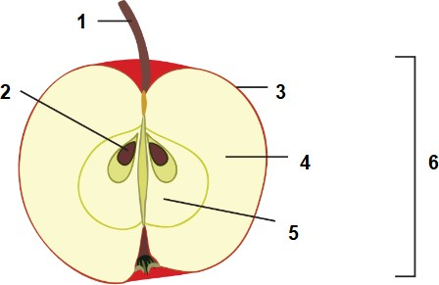
А) оплодень
Б) внутрішній шар
В) плодоніжка
Г) зовнішній шар
Д) середній шар
Е) насініна

Вкажіть відповідність:
 |  | А | Б | В | Г | Д | Е
1
2
3
4
5
6

2. Залежно від умісту води в оплодні плоди поділяють на дві великі групи: та
.
3. За кількістю насінин плоди класифікують на й
.
4. Сухі плоди поділяють на , більшість з яких багатонасінні, і
, що містять переважно одну насінину.

5. Увідповідніть зображення (1–4) з назвою плоду (А–Г).
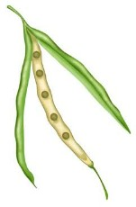
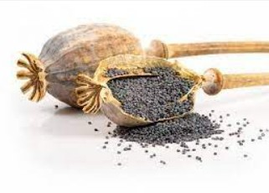
- 2)

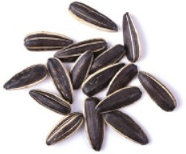
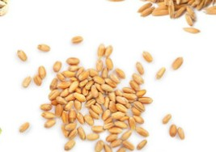
3) 4)

А) зернівка
Б) сім’янка
В) коробочка
Г) стручок

 | А | Б | В | Г
1
2
3
4

6. Увідповідніть зображення (1–4) з назвою плоду (А–Г).
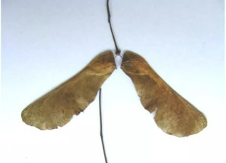
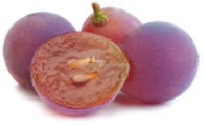
- 2)


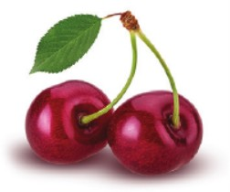
3) 4)

А) ягода
Б) кістянка
В) крилатка
Г) біб

 | А | Б | В | Г
1
2
3
4
7. Визначте рослину за наведеним описом:
Насіння поширюється вітром; листки черешкові; суцвіття — сережка.
А) Б) В)
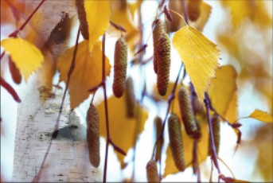
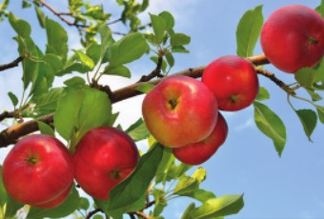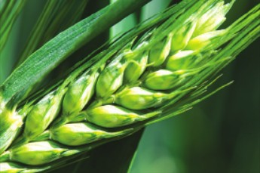

8. Визначте рослину за наведеним описом: Насіння поширюється вітром; є комахозапиною рослиною; суцвіття – кошик.
А) Б) В)
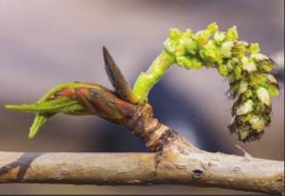
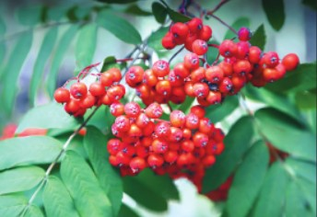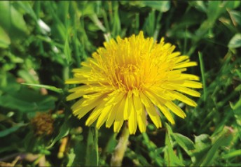

9. Зроби висновок про особливості будови і пощирення плодів, обравши з переліку тільки правильні твердження:

А) 1. Оплодень — зовнішня частина плоду, його стінка.

Б) 2. Плоди бувають лише однонасінні.

В) 3. Зернівка — це плід соняшника. Г) 4. Біб та стручок — соковиті плоди.

Д) 5. Плоди утворюються тільки у квіткових рослин.
Є) 7. В оплодні накопичуються поживні речовини, що приваблюють тварин.
З) 9. До сухих плодів належать сім’янка, стручок, зернівка.

Е) 6. Соковиті плоди мають сухий оплодень.
Ж) 8. До соковитих плодів належать яблуко, гарбузина, ягода.

И) 10. Коробочка — це плід подорожника.

Ключ до тесту

1. 1-В, 2-Е, 3-Г, 4-Д, 5-Б, 6-А 2. соковиті, сухі;сухі, соковиті

3. однонасінні, багатонасінні;багатонасінні, однонасінні

4. розкривні;нерозкривні | 5. 1-В, 2-Г, 3-Б, 4-А | 6. 1-В, 2-А, 3-Б, 4-Г
7. Б | 8. А | 9. А, Д, Є, Ж, З

